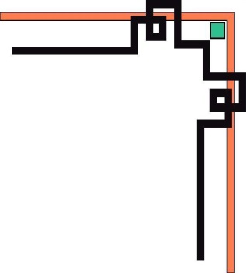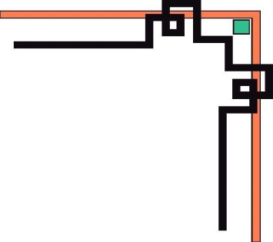

**TRƯỜNG ĐẠI HỌC SƯ PHẠM KỸ THUẬT TP. HỒ CHÍ MINH**

**KHOA ĐÀO TẠO CHẤT LƯỢNG CAO**

**NGÀNH CÔNG NGHỆ THÔNG TIN**

_______________



**BÁO CÁO ĐỒ ÁN** **1**

**ĐỀ TÀI**: ỨNG DỤNG PHÂN TÍCH VÀ TÍNH GIÁ TRỊ CỦA BIỂU THỨC SỬ DỤNG THUẬT TOÁN RPN

**SVTH 1 :**

**SVTH 2 :**

**TP. Hồ Chí Minh, tháng năm 2019**

**MỤC LỤC**

Table of Contents

PHẦN MỞ ĐẦU 1

1. Lý do chọn đề tài: 1

2. Mục đích nghiên cứu đế tài: 1

3. Yêu cầu : 1

4. Phương pháp nghiên cứu: 1

PHẦN NỘI DUNG 2

I. Đặc tả 2

II. Phân Công 2

III. Thiết kế 2

1) Thuật toán 2

2) Thiết kế lớp 3

3) Thiết kế giao diện 5

PHẦN KẾT LUẬN 7

1. Kết quả đạt được 7

2. Kết luận 7

TÀI LIỆU THAM KHẢO 8

**DANH MỤC CÁC HÌNH**

No table of contents entries found.

# PHẦN MỞ ĐẦU

## Lý do chọn đề tài:

Vì việc tính toán toán một biểu thức một cách nhanh chóng và hiệu quả, đễ có được một kết quả chính xác với biểu thức cần tính. Đồng thời giup ôn lại những phương thức về các đối tượng và class trong các môn học học trước đó.

## Mục đích nghiên cứu đế tài:

Mục đích của đề tài là tạo ra một chương trình tính toán đơn giản thông qua các ngôn ngữ Java và các tính chất của đối tượng trong class.Từ đó tạo ra một chương trình Java tính toán một biểu thức.

## Yêu cầu :

Yêu cầu được đưa ra trong đồ án là áp dụng phương áp chuyển từ trung tố sang hậu tố bằng thuật toán RPN.

Thực hiện được các phép tính đơn giản của một biểu thức bình thường ở dạng infix với các kiến thức đã học của những môn học trước.

## Phương pháp nghiên cứu:

Nghiên cứu tham khảo tra cứu thông tin và tài liệu thông qua sự cho phép của giáo viên.

Hoàn thiện đề tài với sự hướng dẫn của giáo viên.

# PHẦN NỘI DUNG

## Đặc tả

-Chương trình dùng để phân tích biểu thức và tính giá trị biểu thức đó dựa trên chuỗi postfix khi ta muốn tính giá trị của một biểu thức toán học.

-Dữ liệu đầu vào là một biểu thức hay còn gọi là Infix (trung tố). Sau đó được chuyển sang chuỗi Postfix (hậu tố). Các số và phép tính nhập vào được gọi lần lượt là toán hạng và toán tử.

-Đặc tả các chức năng: Dùng để tính một biểu thức bất kì để có giá trị phép tính đó

+Chuyển các biểu thức infix thành postfix, từ biểu thức postfix tiến hành tính toán kết quả.

+Sử dụng LIFO

+Chia làm hai giai đoạn:

                    a.Chuyển trung tố thành hậu tố: Có 1 stack(chỉ chứa toán tử) và 1 chuỗi kết quả

b.tính trung tố: Có 1 stack (chỉ chứa toán hạng)

+Xuất kết quả

+Bổ xung các công thức tính căn, mũ,lượng giác,..

+Chức năng kiểm tra sai sót trong khi nhập

-Giao diện: Chương trình được chạy trên Console đơn giản với dòng đầu là nhập biểu thức, dòng hai sẽ là biểu thức với kết quả được xuất ra

## Phân Công

## Thiết kế

### Thuật toán

Thuật toán được gọi là “ký pháp nghịch đảo Ba Lan” hoặc được viết tắt là RPN

(Reverse Polish notation), được phát minh vào khoảng giữa thập kỷ 1950 bởi một triết học gia và nhà khoa học máy tính Charles Hamblin người Úc.

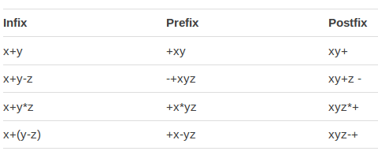

Hình 1: Ví dụ về thuật toán

Thuật toán sẽ đọc từng token trong biểu thức infix từ trái qua phải, với mỗi token ta thực hiện các bước sau:– Nếu là toán hạng: cho ra output.– Nếu là dấu mở ngoặc “(“: cho vào stack– Nếu là dấu đóng ngoặc “)”: lấy các toán tử trong stack ra và cho vào output cho đến khi gặp dấu mở ngoặc “(“. (Dấu mở ngoặc cũng phải được đưa ra khỏi stack)– Nếu là toán tử: +Chừng nào ở đỉnh stack là toán tử và toán tử đó có độ ưu tiên lớn hơn hoặc bằng toán tử hiện tại thì lấy toán tử đó ra khỏi stack và cho ra output. +Đưa toán tử hiện tại vào stackSau khi duyệt hết biểu thức infix, nếu trong stack còn phần tử thì lấy các token trong đó ra và cho lần lượt vào output.

### Thiết kế lớp

#### Danh mục các lớp

|  |  |  |  |
| --- | --- | --- | --- |
| TT | Tên lớp | Mục đích | SV phụ trách |
| 1 | Programmain | Chương trình chính thực hiện nhập liệu và xuất kết quả |  |
| 2 | Tinhtoan | Tính toán biểu thức |  |
| 3 | Toantu | Gán giá trị ưa tiên cho các toán tử |  |
| 4 | Stack :st,sh | Ngăn xếp dùng để chứa toán tử và toán hạng |  |

#### Phương thức trong mỗi lớp

|  |  |  |  |  |
| --- | --- | --- | --- | --- |
| TT | Phương thức | Mục đích | Tên file số thức tự dòng khai báo | SV phụ trách |
| 1 | **public** **boolean** isOperator(String c)  Input:Kí tự c  Ouput:True hoặc False  Giải thích: Sắp xếp chuỗi tăng dần với phương thức arry.sort và array.binarySearch xuất vị trí của toán tử trong mảng | Kiểm tra xem kí tự c có phải là các toán tử “+”,”-“,”*”,”/”,”(“,”)” | Dòng 109  Class Tinhtoan |  |
| 2 | **public** String Chuanam(String bieuthuc)  input:chuỗi  output:chuỗi  Giải thích:sắp xếp chuối với các toán tử VD:2-9=-7 và 2- -9=9 | Kiểm tra đối vs số âm | Dòng 166 class Tinhtoan |  |
| 3 | **public** String[] ChuanHoa(String bieuthuc)  Input:Chuỗi biểu thức  Ouput:Mảng chứa các kí tự | Xóa các kí tự trắng đưa ra một mảng chuỗi các kí tự | Dòng 118 Class Tinhtoan |  |
| 4 | **public** String[] chuyendoi(String[] elementMath)  Input:Mảng chuỗi elementMath  Ouput:Chuỗi postfix | Đưa các chuỗi trong mảng thành chuỗi postfix | Dòng 55 Class Tinhtoan |  |
| 5 | **public** Double Xuatkq(String[] doi)  Input:Chuỗi postfix  Ouput:Một số | Tính toán các phép tính đưa ra kết quả cuối cùng | Dòng 27 Class Tinhtoan |  |
| 6 | **public** String Chuoi(**char** elementMath)  Input:toán tử  Output:mảng 1 chiều  Giải thích:ta sẽ lưu toán tử kèm vs độ ưu tiên. Khi push pop vs stack ta lấy độ ưu tiên so sánh | Gán độ ưa tiên cho toán tử | Dòng 7 Class Toantu |  |
| 7 | **public** **static** **int** GetPriority(**char** op)  Input:Kí tự op  Ouput:Các số 0,1,2 | Xuất giá trị ưa tiên ứng với các toán hạng | Dòng 16 Class Toantu |  |

### Thiết kế giao diện

-Dòng in thông báo nhập biểu thức

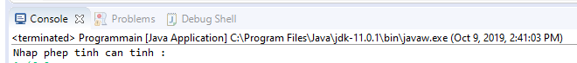

Hình 2: Giao diện màn hình

-Dòng nhập biểu thức

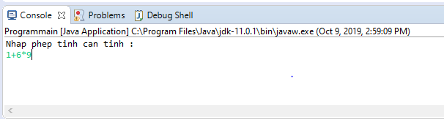

Hình 3: Giao diện nhập biễu thức

-Dòng in kết quả

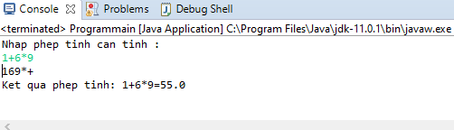

Hình 4:Kết quả

# 

# PHẦN KẾT LUẬN

## Kết quả đạt được

## Kết luận

1. **Ưu điểm**
2. **Nhược điểm**

# 

# TÀI LIỆU THAM KHẢO